Общественный Совет проверил работу добринской полиции.

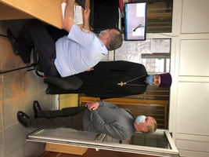
На днях члены Общественного Совета при ОМВД России по Добринскому району протоиерей Александр Адоньев и корреспондент районной газеты «Добринские вести» Роман Панов посетили дежурную часть и изолятор временного содержания ОМВД России по Добринскому району. Основная цель посещения - проверка порядка соблюдения прав и законных интересов граждан в деятельности органов внутренних дел.
С каждым из содержащихся отец Александр провел беседу, жалоб и замечаний на действия сотрудников полиции не поступило. Задержанные имеют возможность ознакомиться с интересующей информацией, распорядок дня соблюдается, условия удовлетворительные. Особое внимание было обращено на условия содержания в камерах для административно-задержанных граждан. Нарушений условий содержания выявлено не было.
Представители Общественного совета посетили дежурную часть отдела внутренних дел, понаблюдали за действиями дежурного наряда, принимающего звонки от населения, смогли оценить оперативность и грамотность действий дежурного, управляющего наружными нарядами полиции, а также ознакомились с работой системы «Коордком» по приему сообщений о происшествиях через Единую диспетчерскую службу района.
Члены Общественного совета остались довольны увиденным и дали высокую оценку работе сотрудников дежурной части ОМВД.

